**Objetivo:**

**HOJA DE VIDA**

Kimberly Elizabeth Ponciano Martínez

BACHILLER EN COMPUTACION CON ORIENTACION CIENTIFICA

[Kimberlyelizabeth.poncianomart@gmail.com](mailto:Kimberlyelizabeth.poncianomart@gmail.com)

6AV. 01-77 zona 4 de Linda Vista, Villa Nueva

TEL: 49410915

Edad: 18 años

Estado Civil: Soltera

Conseguir mi primer empleo y poner en práctica lo aprendido en el colegio y aportar mis conocimientos a la empresa.

**Experiencia Laboral**

Periodo de prácticas: 05-09-2018 al 05-10-2018

Control de calidad a teléfonos reparados, ingresarlos al sistema integrado de la empresa, asignar ruta diaria de reparación a los técnicos.

**Educación**

Liceo Compu-Market

(Título de Bachiller en Computación con Orientación Científica)

2017 al 2018

Colegio Mixto Esperanza del Mañana

(Diploma de tercero Básico)

2014 al 2016

(Diploma de Sexto Primaria)

2008 al 2013

**Habilidades**

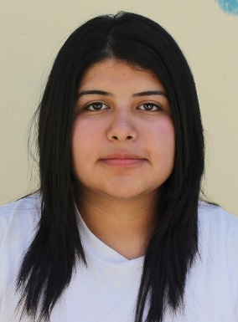Manejo de sistema de cómputo, lenguajes de programación.

**Referencias Personales**

Aarón de la Cruz Tel: 47798097

David Monterroso Tel: 54333295

Jennifer Maldonado Tel: 54217836